Лекція №6
Тема: Устаткування залів. Сучасні вимоги до меблів

План:

- Основні прийоми розміщення столів у залі ресторану
- Столи для ресторану
- Стільці для ресторану
- Серванти для офіціантів

Головним устаткуванням залів у ресторанах, барах, кафе та їдальнях є меблі. Вони мають бути зручними, комфортабельними, за стилем і формою гармоніювати з архітектурним оформленням залу, а також бути міцними, оскільки піддаються інтенсивній експлуатації. Зручність їх залежить від відповідності антропометричним вимогам: висота сидіння, підлокітників, глибина і ширина сидіння, кут нахилу спинки стільця, висота столів. Щоб відвідувач не відчував незручності, відстань між поверхнею столу і сидінням має складати 29–31 см.

Приклади розміщення столів: прямокутних, круглих, квадратних
у залах ресторанів

Столи для ресторану відрізняються від тих, що використовуються на інших підприємствах, розмірами та обробкою поверхонь. Як показала практика, найбільш прийнятна ширина ресторанного столу – 800–900 мм. За формою вони можуть бути квадратними, прямокутними і круглими.

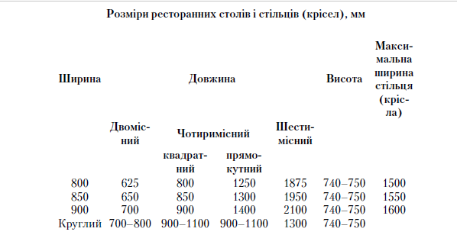

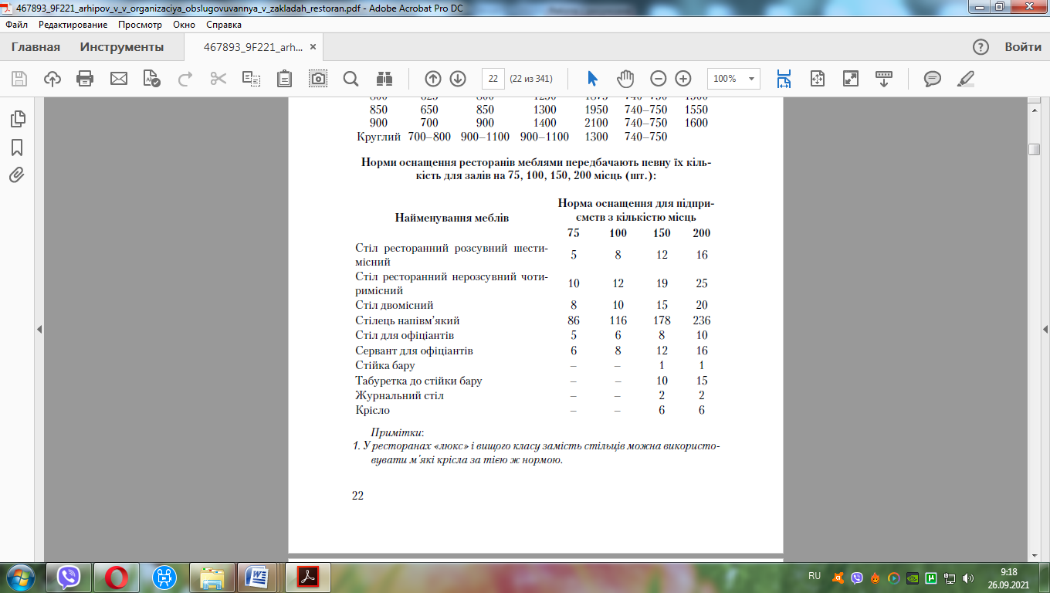

2. У ресторанах першого класу дерев'яні столи і стільці можна замінити
чотиримісними комплектами меблів з поліефірним покриттям.
Нині широко використовується поліефірне покриття столешниць, яке стійке до дії температури і вологи. Частіше каркас столу для міцності виконують із металу.
Для забезпечення стійкості предметів сервіровки, зменшення шу му, кращого збереження посуду на столешницю, під скатертину, надягають чохол із тканини (сукна, полотна, байки) на шнурках або гумці. Такі чохли зручні для зміни і прання.

Варіанти розміщення столів у залі ресторану з танцювальним
майданчиком
Підсобні (службові) столи. У залі ресторану офіціанти ставлять на ці столи підноси, використаний посуд; тут же вони в присутності відвідувачів розкладають страви.
Банкетний стіл вищий за звичайний (760–780 мм) – завширшки 1200–1500 мм. Оптимальна ширина фуршетного столу – 1100–1250 мм, висота – 1000–1050 мм, що дає можливість застосовувати складнішу сервіровку.
За відсутності спеціальних банкетні та фуршетні столи складають з прямокутних або квадратних. Найбільш зручними для цього є спеціальні доладні або розбірні столи.
Столи для їдалень, кафе, закусочних облицьовують шаруватим плас-
тиком, розміри столешниць – 650х650 і 600х600 мм.

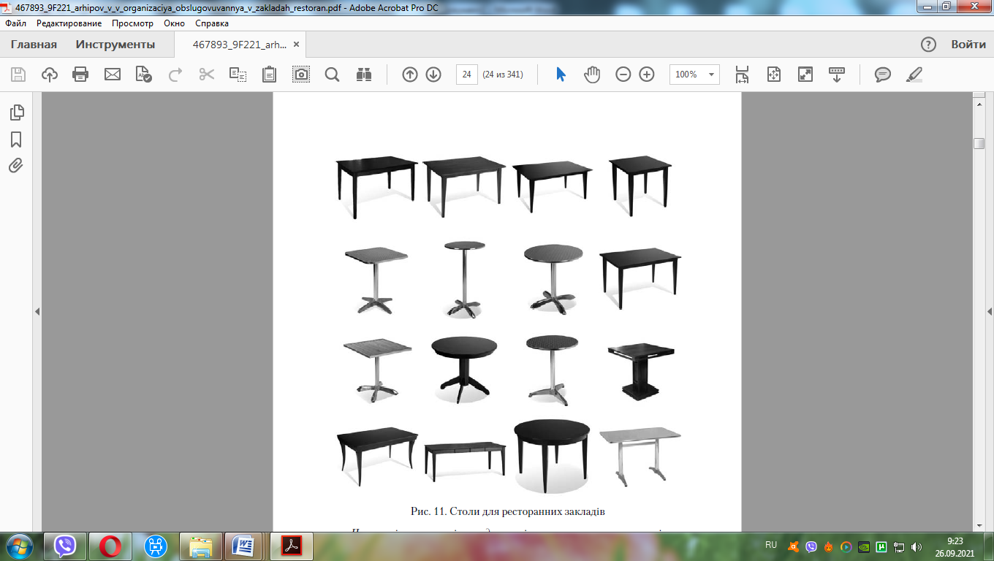
Пересувні столи та візочки для сервіровки на колесах призначені для транспортування страв до обідніх столів, подачі та демонстрації страв, приготування їх у присутності відвідувачів (приготування кави посхідному, страв-фламбе, салатів і т.ін.). Застосовуються також візки для використаного посуду.

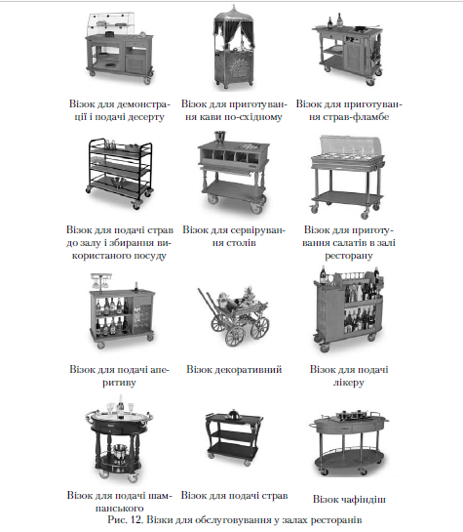

Стільці або крісла мають відповідати антропометричним даним людини, тобто мати правильно вибрані висоту, ширину і глибину сидіння.
Комфортабельність ресторанних крісел забезпечується більшою шириною і довжиною сидіння, а також за рахунок підлокітників. Стільці і крісла можуть бути на дерев’яній або металевій підставці. В якості покриття використовують синтетичні матеріали. Під час бенкетів часто використовують чохли для стільців, які прикрашають інтер’єр залу.

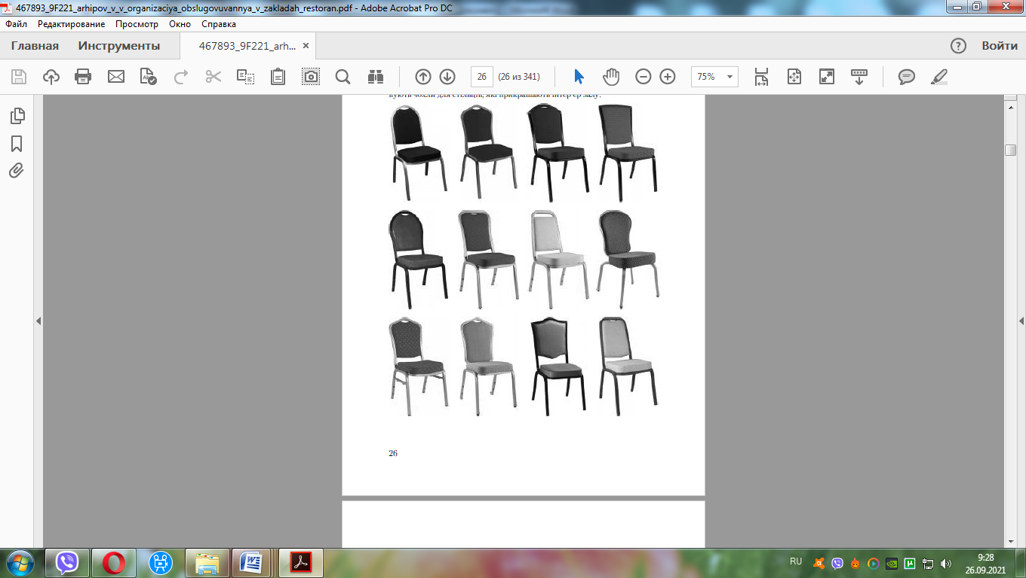

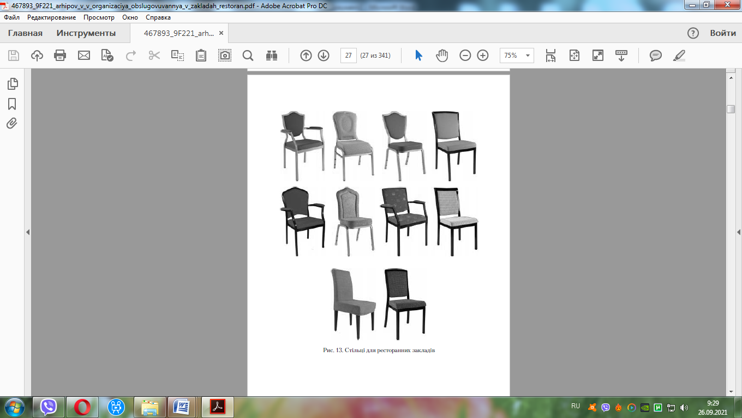

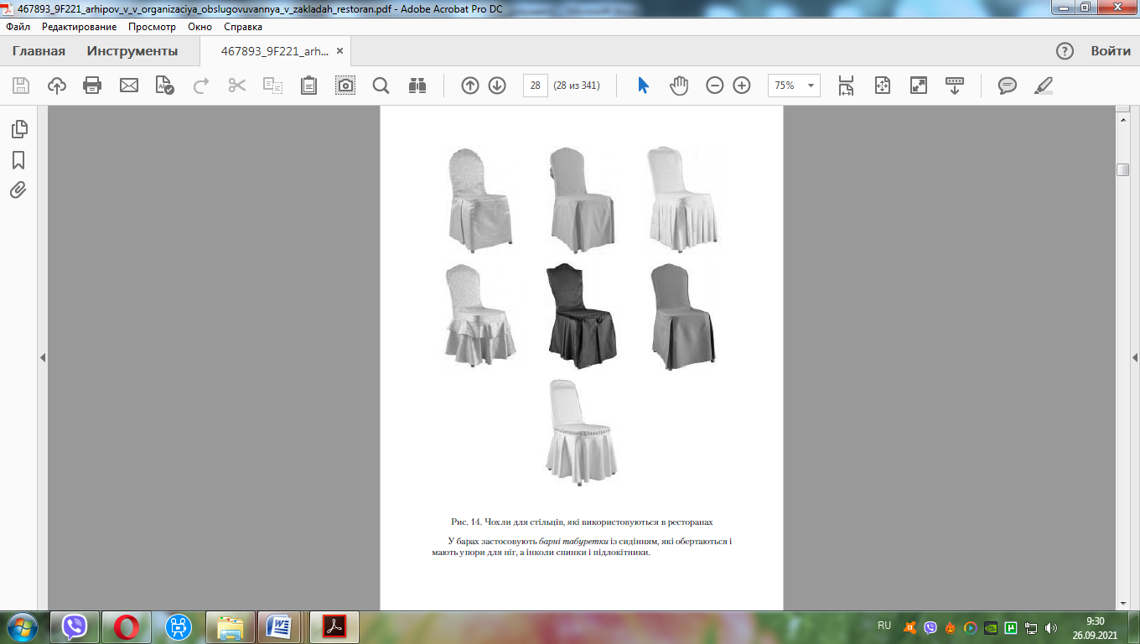

У барах застосовують барні табуретки із сидінням, які обертаються і
мають упори для ніг, а інколи спинки і підлокітники
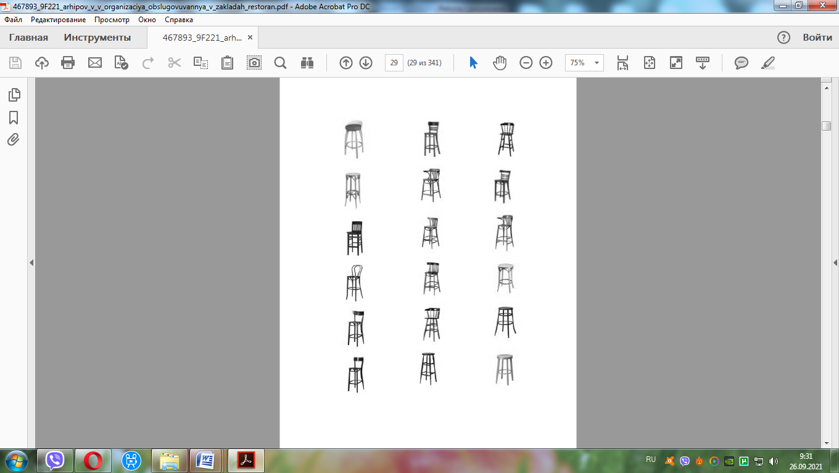
Серванти призначені для зберігання невеликого запасу посуду, столових наборів, столової білизни, необхідних у процесі роботи офіціантів. Верхня частина серванту використовується як підсобний столик. Він має висувні ящики і відділення. Найбільш поширені розміри серванта: висота – 900 мм, довжина – 1000 мм, ширина – 450 мм. Їх зазвичай ставлять біля стін з ураху ванням найбільш зручного використання при обслуговуванні відвідувачів. 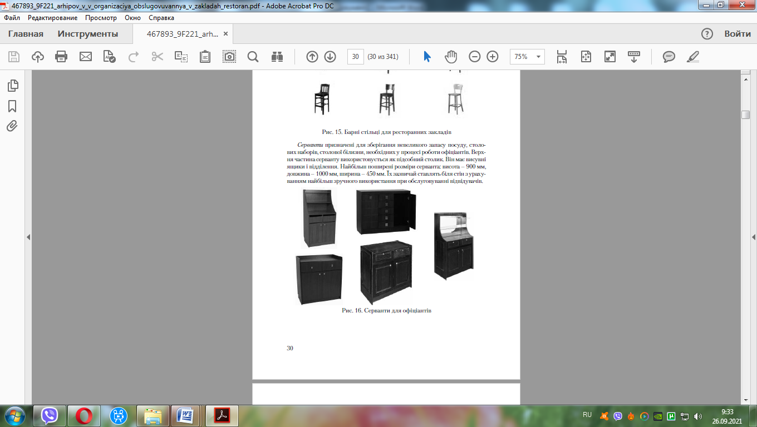

Для охолодження напоїв, зберігання запасів холодних закусок у залах встановлюють холодильні шафи з розрахунку одна шафа на двохчотирьох офіціантів. Для підігрівання тарілок використовують пересувні електричні касети, які встановлюють у залі або роздавальній.
Бари є самостійним типом закладів ресторанного господарства. Освітлення бару не повинно бути надто яскравим. Це досягається спрямуванням світильників на стіни і стелю. Головний елемент бару – стійка, висота якої не перевищує 1,2 м. Оформляють її яскраво, барвисто, адже це реклама бару. Стійка складається з двох частинок: вузької верхньої, яка призначена для подачі напоїв відвідувачам, які сидять, і широкої нижньої – для їх приготування. Нижня стійка – це робоче місце бармена. Тут знаходяться касовий апарат, електроміксер, автоматична кавоварка, електротостер і т.ін. Вона обладнується також: льодогенератором для приготування харчового льоду, в підсобному приміщенні встановлюють холодильну шафу.
Низькотемпературний прилавок призначений для зберігання морозива, заморожених фруктів та ягід. Із зовнішнього боку стійки розміщують табуретки з висотою сидіння 105 см. Вимоги до устаткування барів висуваються такі самі, як і в ресторанах, залежно від класу.

Контрольні питання
1. Назвіть основні види меблів для ресторанних залів та основні вимоги до них.
2. Які види візків використовуються при обслуговуванні споживачів у
залах ресторанів?

Література

1. Усов В.В.Организация производства и обслуживания на предприятиях общественного питания.-М.: ИРПО; ПрофОбрИздат, 2002.-416c
2. Радченко Л.А. «Организация производства на ПОП» - Ростов на Дону, Феникс, 2003г.
3. Архіпов В.В. «Організація ресторанного господарства»-К.: Центр учбової літератури; 2016.-280с

